Лабораторная #3.

Введение в мониторинг и отладку ресурсов в Azure.

В этой работе мы познакомимся с основами мониторинга ресурсов в Azure. Дополним наше приложение компонентами для корректной работы Application Insights. Попробуем удалённо отладить веб-приложение работающее в облаке.

Что конкретно мы сделаем:

* Создадим ресурс Application Insights
* Подключим наше приложение к нему
* Протестируем то, что мы действительно можем увидеть логи Application Insights внутри Azure.
* Присоединимся к нашему приложению, работающему в облаке, дебагер Visual Studio.

Примечание!

В данной работе, а также в ряде последующих, нам потребуется использовать уникальные имена для сервисов в Azure (для Web App, Storage Account, …). В некоторых случаях инструменты предлагают сгенерировать эти имена автоматически, но увы – не всегда. Поэтому, заранее придумайте такое уникальное имя, например по схеме:

AzureWorkshop<ВашеИмя><ДатаРождения/ИлиПростоНаборЦифр>

# Задание 01. Создание ресурса Application Insights

В этом задании мы создадим ресурс Application Insights на портале Azure. И подключим к нему наше приложение.

* Откроем Azure Portal и по уже знакомой нам схеме создадим новый ресурс – Application Insights.  
  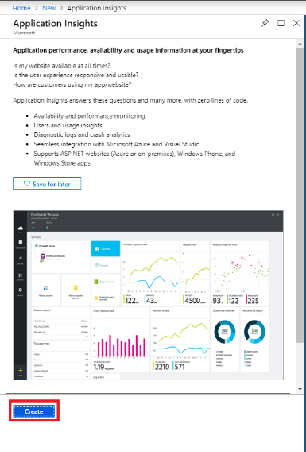
* Важно установить Application Type на ASP.NET web application.  
  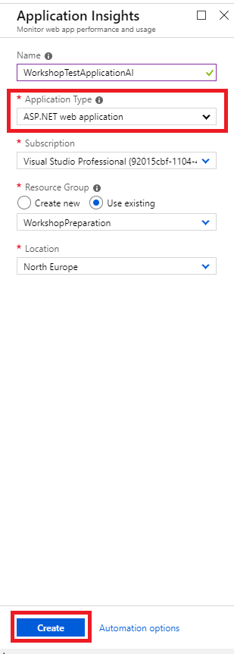
* После того, как Application Insights будет создан вернёмся в Visual Studio. Нам хочется привязать наше локальное приложение к облаку. Нажмите правой кнопкой на проект с нашим Web приложением. В пункте Add выберем Applications Insights Telemetry.  
  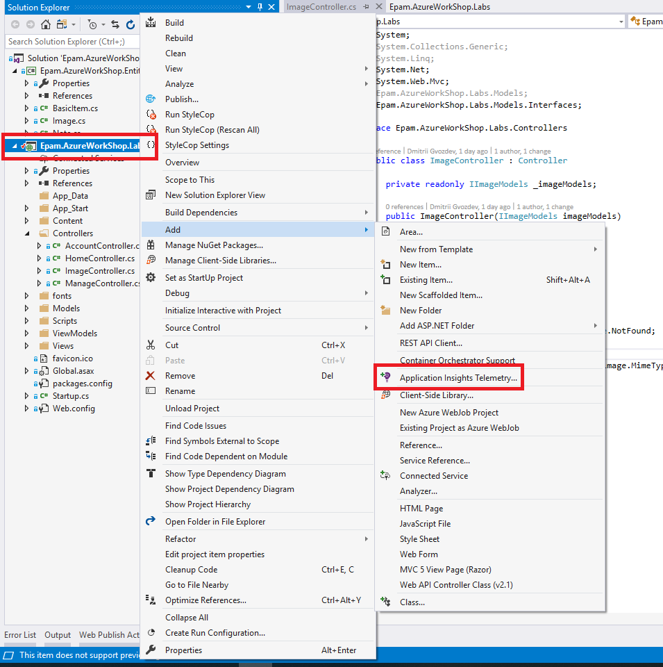
* Нажмите Get Started  
  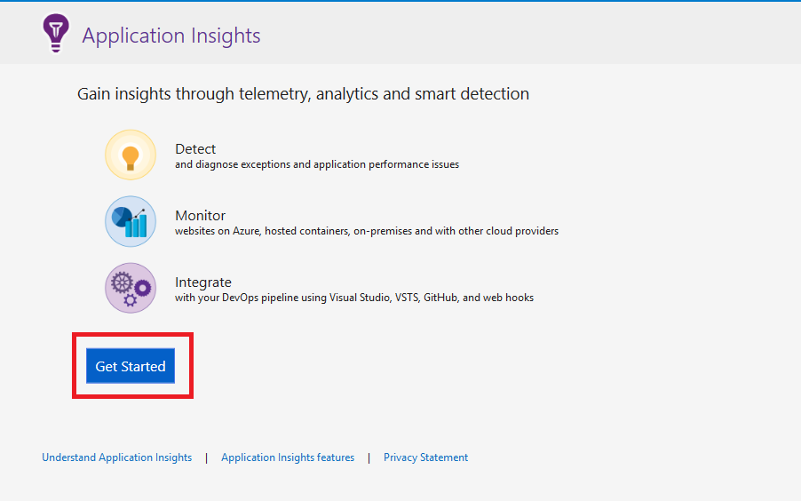
* В следующем окне нужно выбрать ресурс – созданный в предыдущих пунктах Applications Insights. Затем нажмите Register.  
  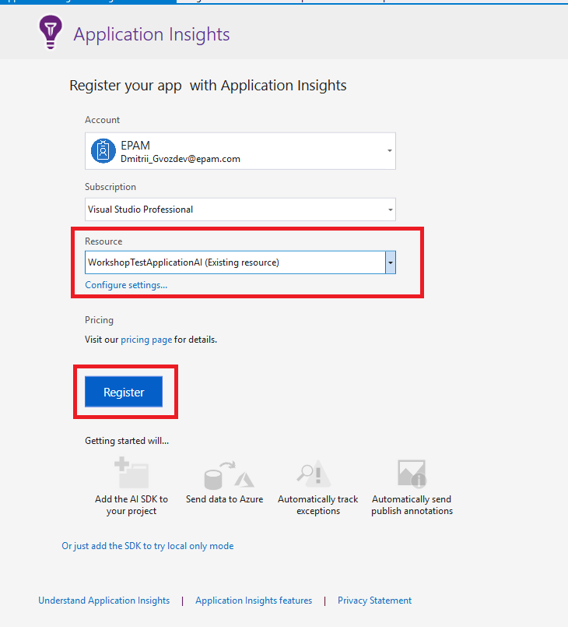
* Запустим приложение и добавим в него пару заметок.
* Откроем Azure Portal и увидим изменения в соответствующей статистике. Немного побродим по ресурсу, чтобы увидеть возможности этого ресурса Azure.  
  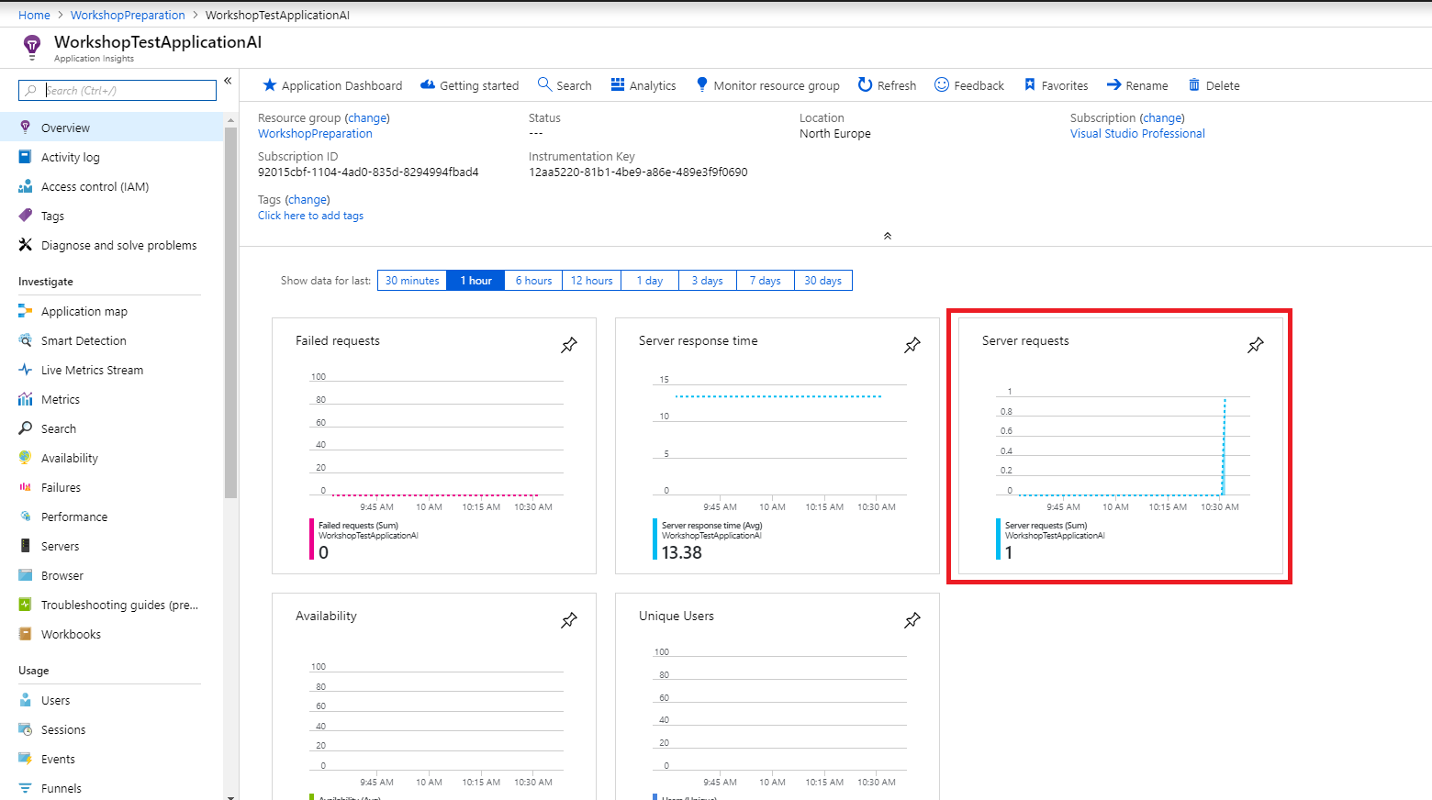

# Задание 02. Удалённая отладка Web приложения находящегося в Azure.

В этом задании мы подготовим наше Web приложение к удалённой отладке. Подключимся из Visual Studio к нашему Web приложению.

На этом этапе у нас есть Web app в Azure и наше приложение на нашей локальной машине.

* Давайте перейдём на окно с Web App в Azure portal. Откроем вкладку Application Settings

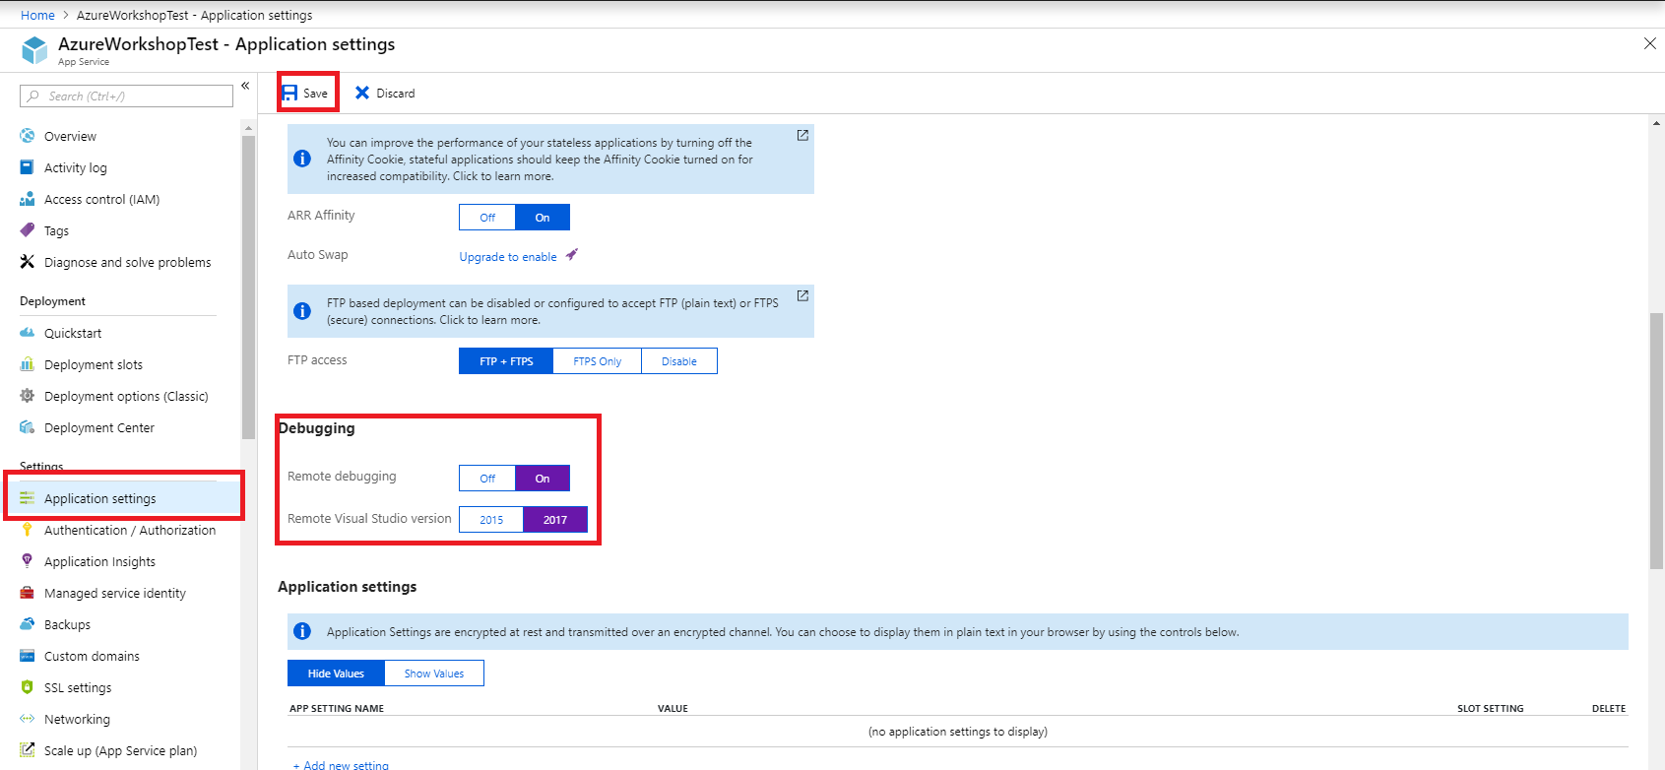

* На ней нам нужно в пункте Debugging разрешить удалённые подключения. И выбрать версию Visual Studio из которой мы планируем подключаться к приложению.
* Вернёмся в Visual Studio. Здесь нам нужно нажать правой кнопкой на проект и выбрать пункт Publish  
  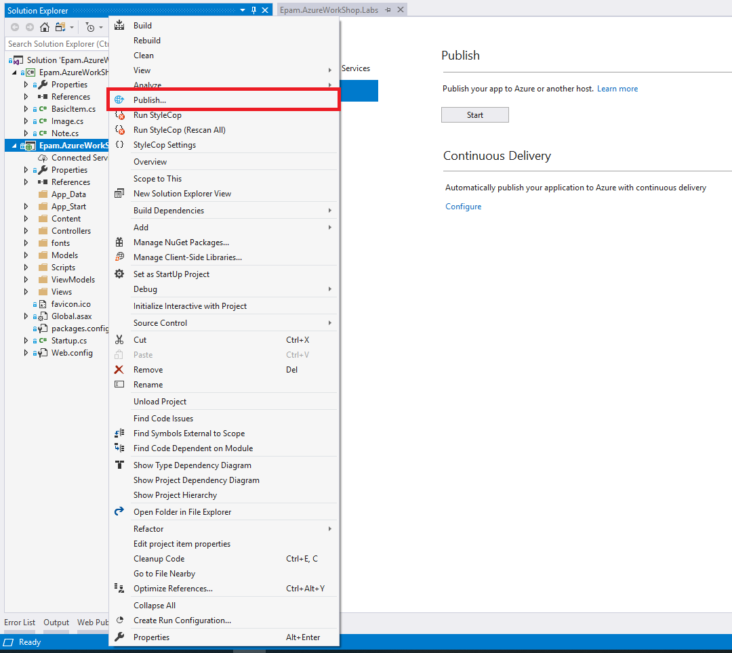
* В выпадающем окне нужно выбрать Select Existing и в правом нижнем углу поменять моментальный деплоймент на Create Profile.  
  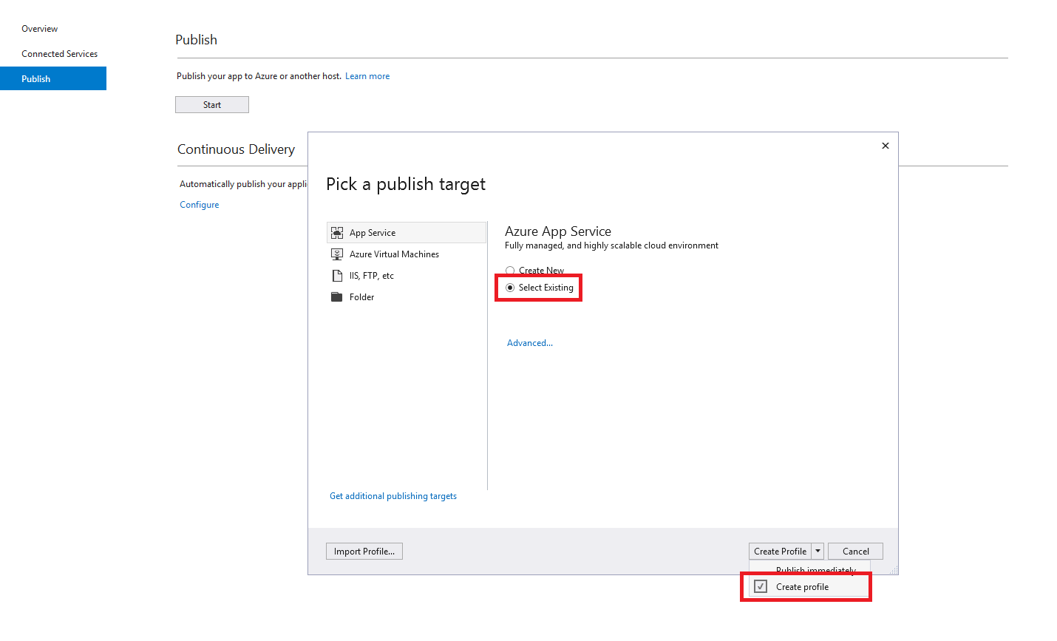
* В следующем меню выберем наше уже существующее Web Application.  
  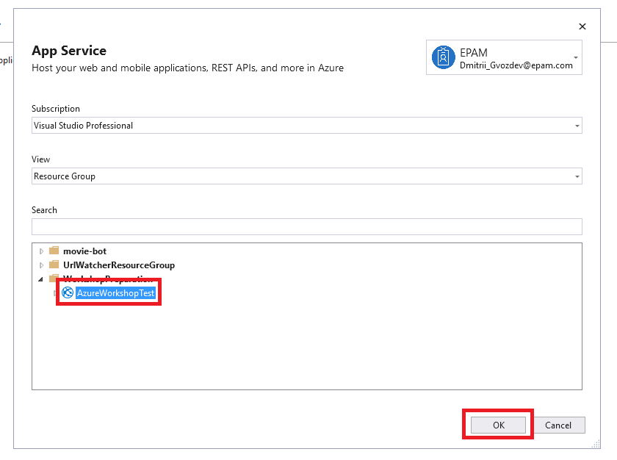
* При создании нового Publish profile для удалённого дебага нужно явно указать, что приложение нужно собирать в конфигурации Debug, это делается в меню Configure, вкладке settings. После этого нажмите на Publish.  
  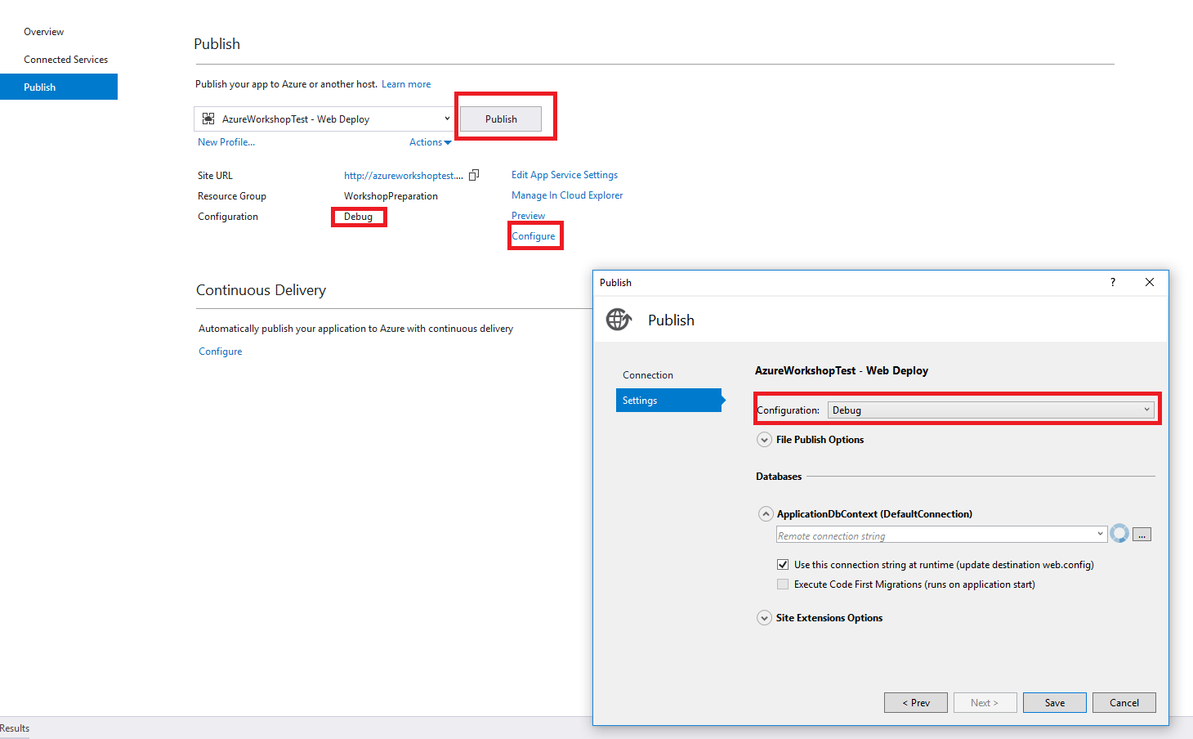
* Не забудьте установить брейкпоинт! Я предлагаю вам использовать ImageController для этих целей.  
  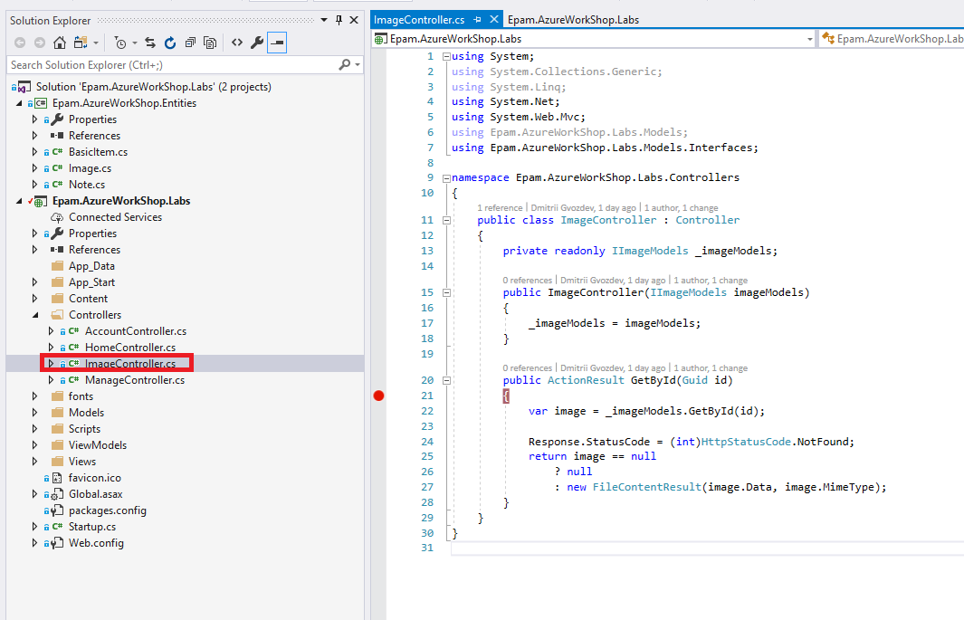
* Запустим отладку! Для этого в меню Server Explorer найдите наше приложение, кликните по нему правой кнопкой мыши и присоедините к нему дебагер.  
  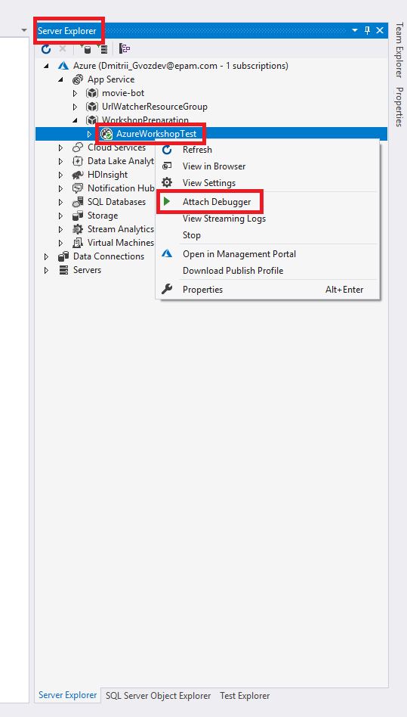
* Откроется браузер в котором запустится ваше приложение, добавьте картинку и посмотрите, что выйдет.